

Maison des Ligues

Mission 3 – Rapport de tests

# 

# 

# **Enregistrement de l’arrivée d’un Participant, génération de sa clé wifi et de son qrcode**

X - - - - - - - - - - - - - - - - - - - - - - - - - - - - - - - - - - - - - - - - - - - - - - - - - - -

*Enregistrement de l’arrivée d’un Participant.*

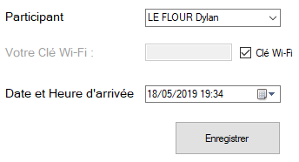

*Génération de sa clé wifi et de son qrcode.*

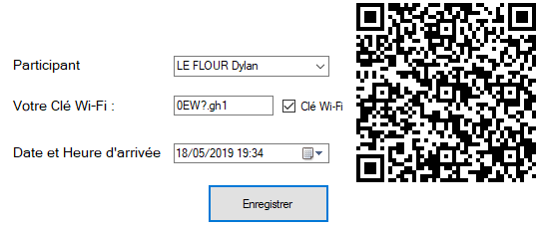

*Enregistrement en base de la date et l’heure d’arrivée ainsi que de la clé wifi.*



*Procédure d’enregistrement du package pckparticipant*

|  |
| --- |
| procedure ENREGISTREMENTARRIVEE(  pid participant.id%type,  pDateHeureArrivee PARTICIPANT.DATEENREGISTREMENTARRIVEE%type,  pclewifi PARTICIPANT.CLEWIFI%type  )  is  erreurparticipant Exception;  begin  update participant set DATEENREGISTREMENTARRIVEE = pDateHeureArrivee, clewifi = pclewifi where id = pid;  exception  when erreurparticipant then  raise_application_error(-20100, 'erreur à l ajout de l arrivee du participant');  when others then  raise_application_error(-20100, 'Erreur à l ajout de l arrivee du participant ');  end;  end pckparticipant; |